Дистанционное обучение по дополнительной общеобразовательной программе «Волшебная кисточка»
Группа 2 (7-14 лет)
Тема занятия: «Нетрадиционное рисование ватными палочками»
Рисуем: дерево или одуванчики
Предмет: живопись
Цель:
- Знакомство с методами нетрадиционного рисования: ватными палочками
Задачи:
- познакомить учащихся с нетрадиционной техникой рисования
- сформировать навыки выполнения рисунка в нетрадиционной манере
- развивать у детей творческие способности, чувство композиции, фантазию, воображение средствами нетрадиционного рисования
- развивать цветовое восприятие
- приобретать новые знания изображения в живописи
- научить видеть прекрасное вокруг себя
Оборудование к занятию:
Наглядный материал о построение; поэтапное выполнение работы.
Материалы для учащихся: бумага, гуашь, кисти, стакан с водой, ватные палочки, широкие и узкие коктейльные трубочки (по желанию)
Ссылки:
https://www.youtube.com/watch?v=QJqqyE73aCI (для младшего возраста)
https://www.youtube.com/watch?v=uNW_0_fzKN4 (рисование одуванчиков для младшего возраста)
https://www.youtube.com/watch?v=xbVsvNjfp5c (рисование на черном фоне одуванчики)
https://www.youtube.com/watch?v=qdq6znih_Yw (рисование одуванчиков соломкой)
https://www.youtube.com/watch?v=ut7Z8aMc_ik (рисование цветов с применением фактурной пленки)
https://www.youtube.com/watch?v=3lfMcMBFS6Q (рисование цветов)
https://www.youtube.com/watch?v=cBHhodAzkuE (рисование дерева на черном фоне - зеленые оттенки)
https://www.youtube.com/watch?v=_6bU0-Xavag (рисование дерева на черном фоне - розовые оттенки)
https://www.youtube.com/watch?v=hPi5Q_imoVI (рисование дерева на черном фоне - голубые оттенки)
https://www.youtube.com/watch?v=WOCDoJ9wH_Y (рисование дерева на черном фоне - жёлтые оттенки)
https://www.youtube.com/watch?v=9qyqxclhXRQ (рисование дерева на черном фоне - разноцветные оттенки)
https://www.youtube.com/watch?v=eh-2nTHSyy4 (рисование цветущего дерева)
https://www.youtube.com/watch?v=fIuLRyZL8KI (рисование одуванчиков)

План работы:
- Необходимо организовать рабочие место.
- Выбор формата листа (горизонтальный или вертикальный)
- Покрываем фон
- Рисуем дерево
- Работа в цвете ватными палочками кроны дерева
- Длительность занятия составляет 2 занятия по 2 часа

Практическая работа
Этапы работы:
I. Определяем композицию.
- Лист бумаги располагаем по вертикали или по горизонтали. Рисуем на всей поверхности листа
II. Покрываем фон или оставляем белым. Если крона дерева состоит из тёплых цветов (разные оттенки жёлтого, красного, теплого зеленого), то фон будет холодным (синим, фиолетовым) и наоборот.
III. Рисуем дерево, на линии горизонта
IV. Делаем ватными палочками крону дерева, траву, листья на земле.
Ватные палочки не мочить в воде (размокнет вата, рисовать будет невозможно)

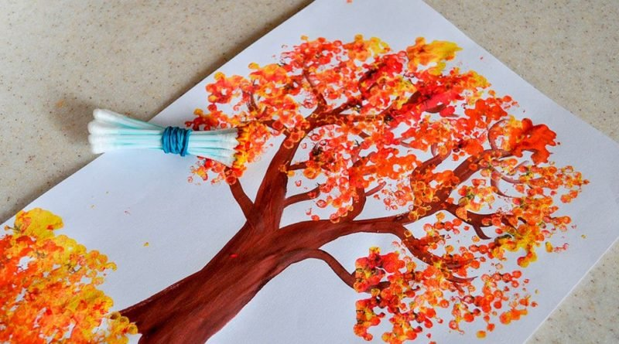

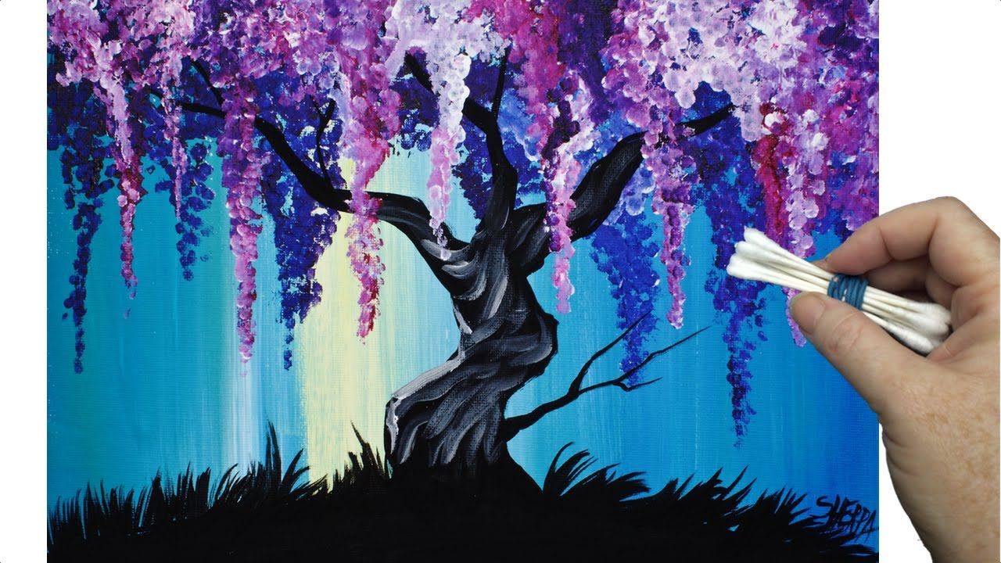

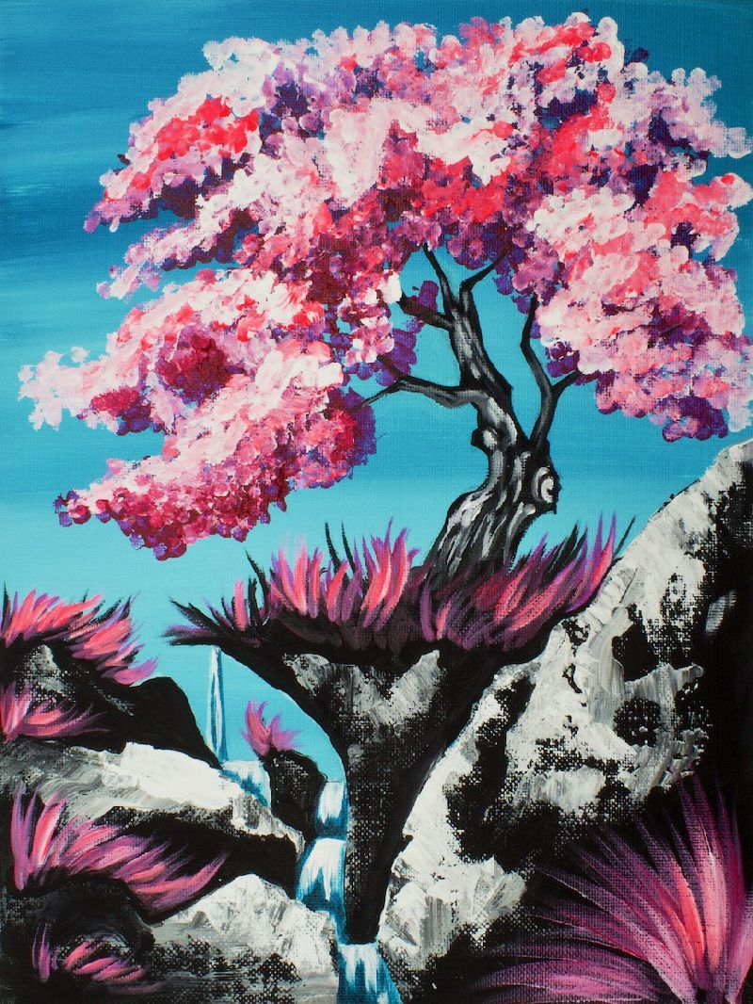

Жду ваши рисунки на электронную почту: tkalin65@mail.ru

СПАСИБО ЗА УРОК!!!

